SREDNJA ŠKOLA ZABOK
UGOSTITELJSKO - TURISTIČKO UČILIŠTE
Listopad, 2015.
IZVJEŠĆE
o sudjelovanju nastavnika i učenika na Interslastu 2015.
U Termama Tuhelj od 13. - 14. listopada 2015. održao se INTERSLAST - Internacionalni kongres slastičarstva, sladoledarstva i konditorstva. Interslast se sastoji od kongresnog, natjecateljskog i promotivnog dijela u kojem značajno mjesto zauzimaju radionice, prezentacije domaćih i stranih slastica, te stručna predavanja.
I ove godine Srednja škola Zabok sudjelovala je u aktivnostima događanja na Interslastu. Na stručnim radionicama i prezentacijama slastica sudjelovalo je 15-tak učenika završnih razreda ugostiteljsko-turističke struke Srednje škole Zabok, koji će svoje impresije i novosti prenijeti ostalim učenicima ugostiteljske struke koji nisu bili na Interslastru. A na Artslastu - natjecateljskom programu Interslasta, sa svojim radovima sudjelovali su: Nikolina Šalković i Daria Raškaj (učenice 3.THK razreda), te Ivana Cesar i Karlo Kruhak (učenici 4.THK razreda). Teme natjecateljskog dijela bile su:
- Izrada i ukrašavanje mini torte
- Izrada i ukrašavanje pettit foursa (malenih kolačića)
„Artslast“ je natjecanje slastičara - juniora, kroz koje se preferira i intenzivira kreativnost, znanje, vještina i natjecateljski duh među mladim slastičarima. Pravo sudjelovanja na natjecanju imali su učenici srednjih slastičarskih škola RH i juniori, slastičari, do 23 godine starosti. Kako Srednja škola Zabok nema u svojim obrazovnim programima učenike slastičarstva, posebno vesele priznanja i nagrade koje su osvojili naši učenici. Tako je povjerenstvo nakladničke kuće ROBINSON – organizatora kongresa dodijelilo našim učenicima 2. mjesto i srebnu plaketu, a povjerenstvo stručnih novinara 3. mjesto i brončanu plaketu. Sve to daje nam snage i potiče nas da radimo još bolje i intenzivnije. Prigodu da čuju pohvale i kritike za svoj rad čule su i mentorice učenika: Anka Ilinčić, Renata Tršinski i Branka Kralj.

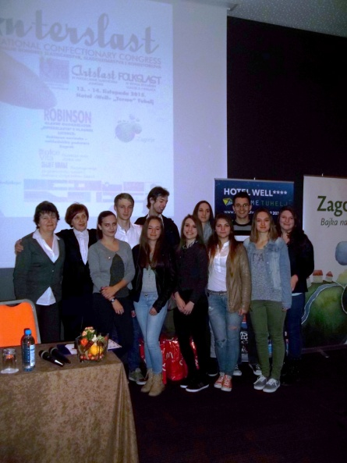  Učenici SŠ Zabok – sudionici radionica i stručnih predavanja | 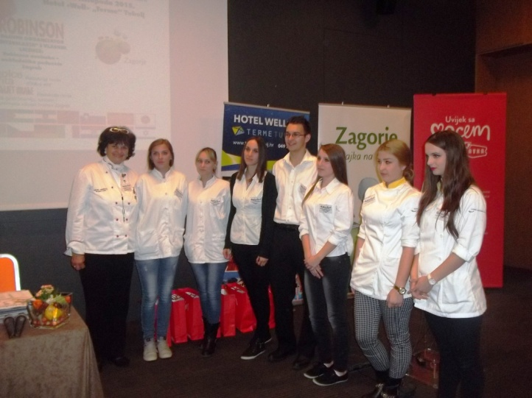  Učenici: Ivana Cesar, Karlo Kruhak i Daria Šalković – drugoplasirani (u sredini)

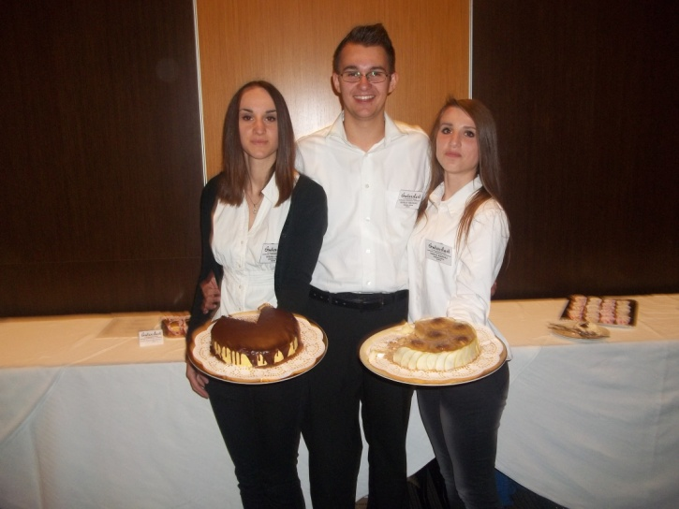  Ivana, Karlo i Daria sa svojim mini tortama. | 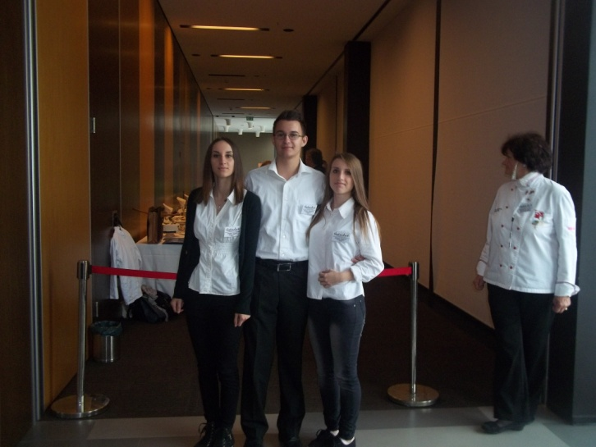  Ivana, Karlo i Daria u očekivanju rezultata

